Thiết kế cơ sở dữ liệu

Sơ đồ kết nối các bảng
Trên cơ sở phân tích yêu cầu hệ thống ở chương 1, ta thấy hệ thống có các bảng được kết nối với nhau theo sơ đồ sau:
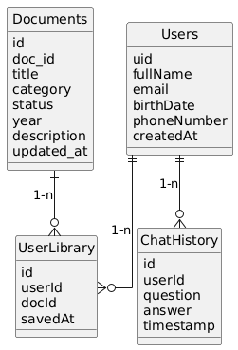
Hình 2.33: Sơ đồ kết nối các bảng

Cấu trúc các bảng

Bảng User
Bảng này có nhiệm vụ lưu trữ thông tin hồ sơ cá nhân của người dùng sử dụng ứng dụng di động.
Bảng 2.1: Bảng User
Tên trường | Kiểu dữ liệu | Mô tả ý nghĩa
uid | varchar(255) | Mã định danh duy nhất của người dùng
fullName | varchar(255) | Họ và tên đầy đủ của người dùng.
email | varchar(255) | Địa chỉ email dùng để liên lạc và đăng nhập.
birthDate | varchar(50) | Ngày tháng năm sinh của người dùng.
phoneNumber | varchar(20) | Số điện thoại liên lạc cá nhân.
createdAt | timestampz(6) | Thời điểm tài khoản được khởi tạo lần đầu trên hệ thống.

Bảng Documents
Bảng này quản lý dữ liệu và thông tin hành chính của các văn bản pháp luật, phục vụ cho việc tra cứu trên ứng dụng và làm cơ sở đối chiếu cho hệ thống AI RAG.
Bảng 2.2: Bảng Documents
Tên trường | Kiểu dữ liệu | Mô tả ý nghĩa
id | varchar(255) | Mã định danh nội bộ của văn bản trên hệ thống.
title | text | Tên gọi hoặc trích yếu đầy đủ của văn bản luật.
category | varchar(255) | Phân loại lĩnh vực
status | varchar(20) | Trạng thái hiệu lực của văn bản
year | varchar(4) | Năm ban hành văn bản
description | text | Mô tả ngắn gọn hoặc tóm tắt nội dung văn bản.
updated_at | varchar(50) | Thời gian bản ghi được cập nhật lần cuối

Bảng ChatHistory

